**תרגיל מחשב**

# חלק ב'

מטרת התרגיל: לתכנן מסנן ספרתי ע״י תכנון מסנן Butterworth אנלוגי והמרתו למסנן ספרתי באמצעות התמרה בי לינארית.

1. נתונים אותות ו- הדגומים בתדר (יש לפתוח את הקובץ sig_2.mat במטלב או כל תוכנה אחרת).
   1. שרטט/י את הערך המוחלט בריבוע של התמרת פורייה האנלוגית של כל אחד מהאותות באמצעות מחשב ע״י שימוש ב-DFT.

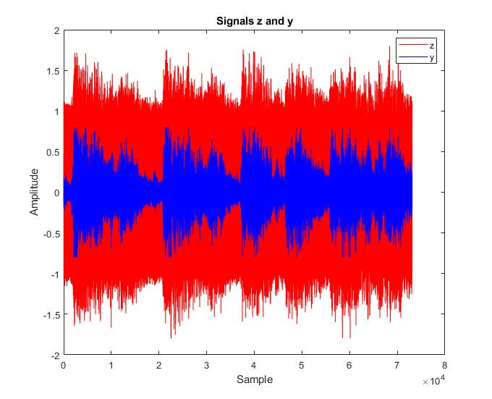

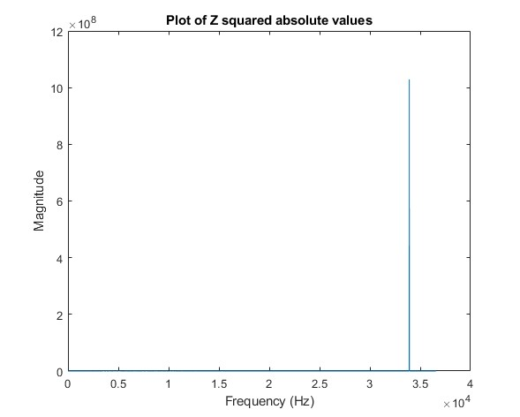

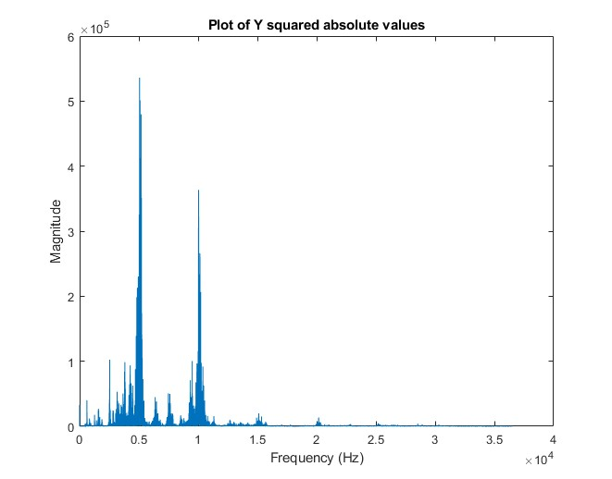

* 1. מה ההבדל בין שני האותות?

תשובה:

**ניתוח בתחום הזמן:**

- האות 'y' (כחול): מופיע יותר במרכז, סביב הציר האופקי עם צורת גל צפופה.

- האות 'z' (אדום): בעל אמפליטודה גבוהה יותר, ונראה מפוזר יותר.

**ניתוח בתחום התדר:**

התמרת של פורייה של האות 'y':

- ספקטרום התדרים מציג מספר פיקים בולטים.

- רכיבים משמעותיים נצפים סביב 0.5 ו-1 הרץ, עם פיקים נמוכים יותר בתדרים אחרים.

התמרת פורייה של האות 'z':

- ספקטרום התדרים מראה פיק דומיננטי סביב 3.5 הרץ, המצביע על רכיב תדר חזק בערך זה.

- בהשוואה ל-'y', ל-'z' יש פחות רכיבי תדר, כאשר פיק עיקרי אחד שולט בספקטרום.

**סיכום:**

- האות y נראה עשיר יותר, עם מספר פיקים משמעותיים בהתמרת הפורייה שלו, מה שמרמז על כך שהוא מורכב ממספר רב של הרמוניות.

- לעומת זאת, האות z מאופיין בהרמוניה יחידה בסביבות 3.5 הרץ, מה שהופך אותו לפחות מורכב מבחינת תוכן התדר שלו.

* 1. האזן/י לאותות ו- . אם עובדים במטלב, אפשר להשתמש בשורות הבאות

playerObj = audioplayer(y,Fs);

start = 1;

stop = playerObj.SampleRate * 3;

play(playerObj,[start,stop]);

* 1. תאר/י את ההבדל בין האותות.

תשובה:

האות y הוא אות שמע באורך 3 שניות בו נשמעת המילה "הללויה" בניגון, כאשר אין רעש רקע הנשמע לאוזן.

לעומת זאת, האות z זהה לאות y מלבד צפצוף נוסף אחיד לאורך כל האות.

הבדלים אלו ניכרים הן בשמיעת האותות בתחום הזמן, והן בניתוח תחום התדר, כאשר הצפצוף הנוסף ב-'z' מתבטא כרכיב תדר דומיננטי שאינו קיים ב-'y'.

מעוניינים לסנן את אחד מהאותות ( או ) כך שהאותות ישמעו דומה זה לזה ככל שניתן. את זאת יש לעשות ע״י מסנן ספרתי השקול למסנן אנלוגי מעביר נמוכים (low-pass) בעל המאפיינים הבאים:

1. מה הם המאפיינים של המסנן הספרתי (תדר מעבר, עצירה, ניחות וגליות) כך שהמערכת האנלוגית השקולה תעמוד בדרישות המפורטות מעלה?

תשובה:

הדרישות שניתנו עבור המסנן האנלוגי הם:

- גליות בתחום ההעברה (ripple) : פחות מ-

- ניחות בתחום הקיטעון :

- תדר תחום ההעברה :

- תדר תחום ההעברה :

כדי לתכנן מסנן דיגיטלי עם דרישות אלו, עלינו להמיר את התדרים האנלוגיים לתדרים דיגיטליים ע"י ההתמרה הבי-לינארית. התדרים הדיגיטליים יהיו תלויים בתדר הדגימה :

1. תדרי תחום המעבר ותדרי תחום הקיטעון בתחום הדיגיטלי:

שימוש בהתמרה הבי ליניארית:

1. גליות תחום ההעברה וגליות תחום הקיטעון :

גליות תחום המעבר והנחתת תחום הקיטעון במונחים של סקאלה לינארי:

מעוניינים לתכנן מסנן ספרתי IIR בעל פונקציית תמסורת באמצעות המרה של מסנן Butterworth ע״י ההתמרה הבי-לינארית:

1. חשב/י תדרים אנלוגיים מתאימים למסנן Butterworth  המבוקש. האם תדרים אלה צריכים להיות זהים לתדרים האנלוגיים הנדרשים ל- ?

תשובה:

1. התאמת התדרים:

כדי להבטיח שההתמרה הבי-ליניארית משקפת בצורה מדויקת את התדרים האנלוגיים הרצויים, נתאים את תדרי תחום ההעברה ותחום הקיטעון:

1. תדרים אנלוגיים למסנן Butterworth:

תדרים מותאמים אלו ישמשו לתכנון מסנן Butterworth (אנלוגי), מכיוון שהם משקפים את התדרים שיענו על הדרישות הרצויות לאחר ההתמרה הבי-לינארית.

1. תכנן/י מסנן אנלוגי מסוג Butterworth כתוב/י ביטוי כללי לאפסים של המסנן Butterworth ושרטט במחשב את מגניטודת תגובת התדר במחשב.

פתרון:

1. סדר המסנן:

סדר *n* של מסנן Butterworth ניתן לחשב באמצעות הנוסחה הבאה:

1. פונקציית התמסורת:

למסנן Butterworth אין אפסים ויש לו *n* קטבים הנמצאים על מעגל במישור השמאלי. הקטבים נתונים על ידי:

כאשר הוא תדר הקיטעון.

1. שרטט/י את מגניטודת תגובת התדר של המסנן הספרתי
2. התמרה בי-לינארית

נפעיל את ההתמרה ההבי-לינארית כדי להמיר את מסנן Butterworth האנלוגי לתחום הדיגיטלי :

1. סקיצה של האמפליטודה:

% Step 1: Load the data from the file 'sig_2.mat'

load('sig_2.mat', 'Fs', 'z', 'y'); % Load sampling frequency, z, and y

% Step 2: Define filter specifications

A_p = 5; % Passband attenuation in dB

A_s = 20; % Stopband attenuation in dB

Omega_p = 3600 * 2 * pi; % Passband frequency in rad/sec

Omega_s = 3800 * 2 * pi; % Stopband frequency in rad/sec

% Pre-warped frequencies

F_p = Omega_p / (2 * pi);

F_s = Omega_s / (2 * pi);

% Pre-warp the frequencies

omega_p = 2 * Fs * tan(Omega_p / (2 * Fs));

omega_s = 2 * Fs * tan(Omega_s / (2 * Fs));

% Step 3: Calculate the order of the Butterworth filter

[n, Wn] = buttord(omega_p, omega_s, A_p, A_s, 's'); % Wn is the normalized cutoff frequency

% Step 4: Design the analog Butterworth filter

[b, a] = butter(n, Wn, 's'); % Wn is the normalized cutoff frequency

% Step 5: Convert to digital filter using bilinear transformation

[bz, az] = bilinear(b, a, Fs);

% Step 6: Plot the magnitude response of the digital filter

figure;

freqz(bz, az, 1024, Fs);

title('Magnitude Response of Digital Filter H(e^{j\omega})');

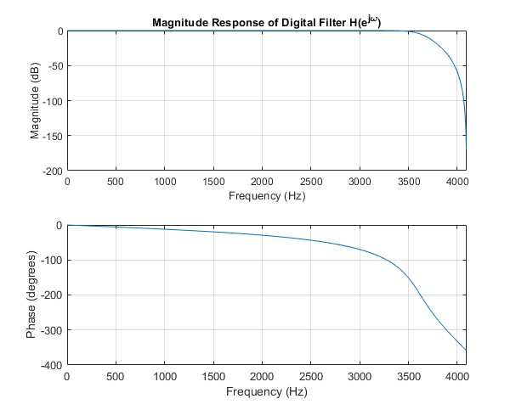

1. שרטט/י את תגובת התדר של המסנן הספרתי השקול .
2. כדי לשרטט את תגובת התדר של המסנן האנלוגי השקול , אנו צריכים להמיר את תגובת התדר הדיגיטלית חזרה לתחום האנלוגי. נעשה זאת באמצעות נוסחת ההמרה:

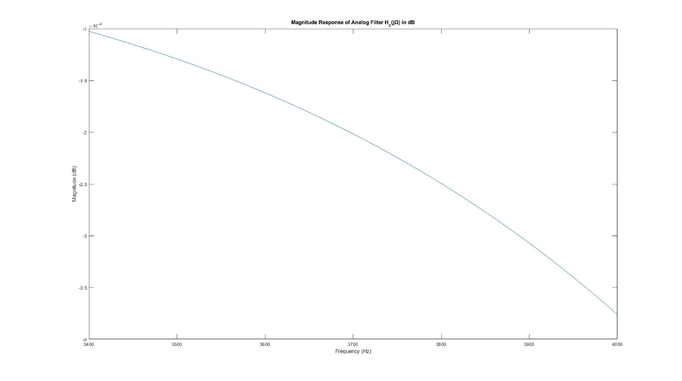 נשרטט את באותו האופן בו שרטטנו את :

% Step 7: Plot the magnitude response of the Analog filter

[Ha, wa] = freqs(b, a, 1024);

f_a = wa / (2 * pi); % Convert rad/sec to Hz

Ha_dB = 20 * log10(abs(Ha)); % Convert magnitude to dB

figure;

plot(f_a, Ha_dB);

title('Magnitude Response of Analog Filter H_c(jΩ) in dB');

xlabel('Frequency (Hz)');

ylabel('Magnitude (dB)');

xlim([3400, 4000]);

אכן ניתן לראות כי המסננים אכן דומים אחד לשני.

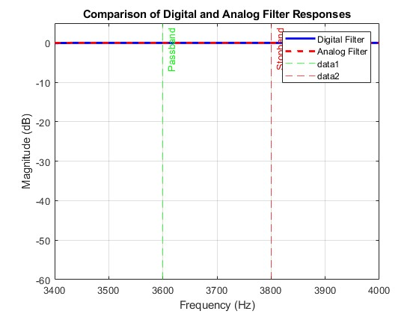

% Set up frequency range for detailed comparison

f = linspace(0, Fs/2, 1000); % Up to Nyquist frequency

w = 2*pi*f; % Angular frequency

% Digital filter response

[Hd, wd] = freqz(bz, az, w, Fs);

mag_d = 20*log10(abs(Hd));

% Analog filter response

[Ha, wa] = freqs(b, a, w);

mag_a = 20*log10(abs(Ha));

% Plotting comparison of Digital and Analog Filter Responses

figure;

plot(f, mag_d, 'b', 'LineWidth', 2);

hold on;

plot(f, mag_a, 'r--', 'LineWidth', 2);

grid on;

xlabel('Frequency (Hz)');

ylabel('Magnitude (dB)');

title('Comparison of Digital and Analog Filter Responses');

legend('Digital Filter', 'Analog Filter');

xlim([3400 4000]); % Focus on the region of interest

ylim([-60 5]); % Adjust as needed

xline(F_p, 'g--', 'Passband');

xline(F_s, 'r--', 'Stopband');

1. סנן את אחד מהאותות ( או ) כך שישמעו קרוב זה לזה ככל שניתן.

%% Section 5: Filter the Signal z and Play the Filtered Signal

% Filter the signal z using the designed digital filter

filtered_z = filter(bz, az, z);

% Create an audioplayer object for the filtered z

playerObjFilteredZ = audioplayer(filtered_z, Fs);

% Define start and stop samples for a 3-second playback

startZ = 1;

stopZ = playerObjFilteredZ.SampleRate * 3;

% Play the filtered z signal for the first 3 seconds

play(playerObjFilteredZ, [startZ, stopZ]);

קיבלנו כאן סינון סביר:

% Compute SNR for the digital filter

% Original signal: z

% Filtered signal: filtered_z

SNR_digital = 10 * log10(mean(z.^2) / mean((filtered_z - z).^2));

fprintf('SNR of the digital filter (in dB): %.2f\n', SNR_digital);

SNR of the digital filter (in dB): 0.27

אולם אם נשתמש לצורך העניין במסנן FIR, נקבל סינון טוב בהרבה:

%% perfect filtering (FIR)

% Define the parameters for FIR band-stop filter

N = 1000; % Filter length

n = -N:N; % Time index

B = pi/65; % Bandwidth of the notch

% Frequency to be removed (3800 Hz) converted to rad/s

w_0 = 2*pi*3800 / Fs;

% Design the FIR filter

h_1 = (2*cos(w_0*n).*sin(B*n))./(pi*n);

h_1(N+1) = B/pi; % Correct the center value

% Filter the signal z using the FIR filter

z_fir = z - conv(z, h_1, 'same');

% Compute SNR for the FIR filter

% Original signal: z

% Filtered signal: z_fir

SNR_FIR = 10 * log10(mean(z.^2) / mean((z_fir - z).^2));

fprintf('SNR of the FIR filter (in dB): %.2f\n', SNR_FIR);

SNR of the FIR filter (in dB): 0.43

1. בתרגיל זה נתבונן ב- כאשר:

כאשר ו- הינם תדרים לא ידועים למעט . האות נדגם בתדר וממור לסידרה .

1. עבור  מהו הפרש התדרים המינימאלי המאפשר להבחין בין התדרים ו- עבור . יש להציג את הספקטרום לכל ולהדגים את ההפרדה.

נאמר ששני תדרים כעת ברי הפרדה אם אונות הצד של הספקטרום באורך נמוכות מהאונה הראשית של כל תדר.

1. עבור , משתמשים בחלון Hann. מהו המינימאלי המאפשר להבחין בין התדרים ו- עבור . יש להציג את הספקטרום לכל ולהדגים את ההפרדה.
2. . האם ניתן להבחין בין התדרים השונים? אם כן, איזה חלון דרוש ומהו המינימאלי המאפשר להבחין בין התדרים ו- עבור . יש להציג את הספקטרום לכל ולהדגים את ההפרדה.